

МIНIСТЕРСТВО ОСВIТИ І НАУКИ УКРАЇНИ

НАЦІОНАЛЬНИЙ ТЕХНІЧНИЙ УНІВЕРСИТЕТ УКРАЇНИ

“КИЇВСЬКИЙ ПОЛІТЕХНІЧНИЙ ІНСТИТУТ”

Факультет прикладної математики

Кафедра програмного забезпечення комп’ютерних систем

**Лабораторна робота № 1**

з дисципліни “ Комп’ютерна графіка ”

тема “Бібліотека JavaFX та її засоби”

|  |  |  |
| --- | --- | --- |
| Виконав  студент III курсу  групи КП-51  Романюк Сергій Олександрович  (*прізвище, ім’я, по батькові*) |  | Перевірив  “____” “____________” 2018  р.  викладач  Шкурат Оксана Сергіївна  (*прізвище, ім’я, по батькові*) |

Київ-2018

**Мета роботи**

Ознайомитися з бібліотекою JavaFX та способами побудови графічних малюнків у мові Java.

**Постановка завдання**

**Варіант 20.**

Створити малюнок за варіантом користуючись графічними примітивами бібліотеки JavaFX.

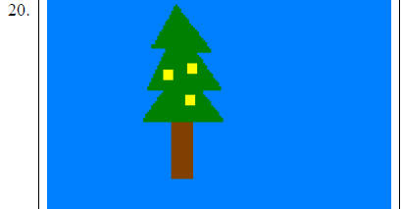

*Рис. 1. Варіант завдання.*

**Тексти коду програм**

Повний код програми, яка охоплює всі пункти, описані у постановці завдання, наведений за даним посиланням:

<https://github.com/Tayum/di0d/tree/master/courses/comp_graphics/labs/lab1>

*(GitHub репозиторій)*

**Приклади результатів**

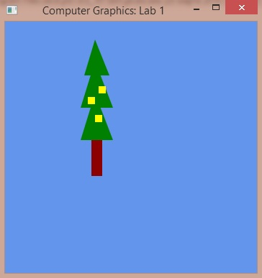

*Рис. 2. Результат роботи програми.*

**Висновки**

Виконавши дане завдання лабораторної роботи, я ознайомився з засобами побудови графічних елементів у мові Java. Зокрема, я отримав досвід роботи з бібліотекою JavaFX для побудови 2D графіки.